In luftiger Höhe

Cottage Hängeampeln von Scheurich

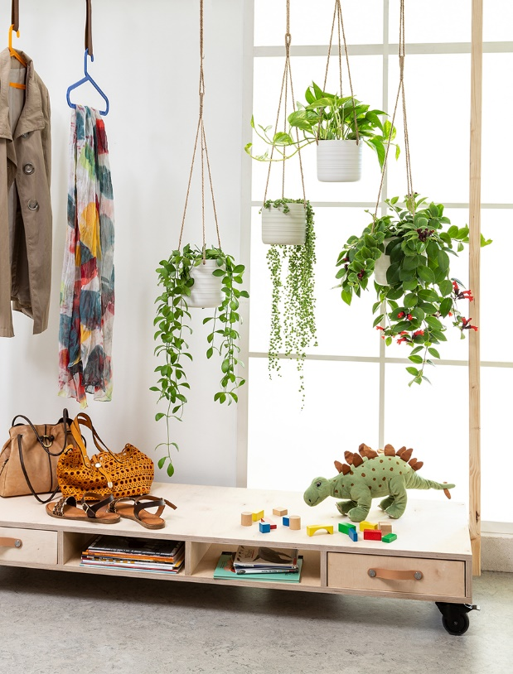
Jetzt steigt der Wohlfühlfaktor zuhause auf ein neues Niveau. Trendige Hängeampeln in Dark Oak, Soft Wool und Silent Green erweitern die Cottage-Serie von Scheurich und sorgen auf Augenhöhe, über einem Sideboard oder an der Decke platziert für ein ganzheitliches Raumkonzept, das zum Verweilen und Entspannen einlädt.

Grün, soweit das Auge reicht: Ihre volle Wirkung auf den Betrachter entfalten die Hängeampeln mit Pflanzen wie Aeschynantus (Lipstick Plant), Epipremnum (Efeutute) oder Senecio herreianus (Erbsenpflanze) – hier wird dem Wachstum keine Grenze gesetzt.

Nachhaltiges Wohnen liebt Handwerkliches. Die Cottage Hängeampeln wirken wie getöpfert und absolut wertig. Aus Freude am einheitlichen Look greifen Deko-Fans gerne auch zu den Cottage Übertöpfen in Dark Oak, Soft Wool, Silent Green sowie Dry Reed. Besonders beliebt sind zudem Textilien, Möbel oder Accessoires aus nachwachsenden Materialien. Die natürliche Aufhängung aus Sisal ergänzt die Hängeampeln stimmig.

Cottage ist Made in Germany, absolut wasserdicht und damit überall problemlos einsetzbar.

Lieferbare Größen: | Unverbindliche Preisempfehlungen:
Übertöpfe: 12, 14, 17, 20, 23 und 28 cm | Ab € 4,65
Hängeampeln: 14 und 17 cm | Ab € 9,80

Über Scheurich

Mein Topf. Mein Style.
Scheurich versteht es, die unterschiedlichen Verbraucherwünsche zu erfüllen und für die angesagten Wohnstile innovative und stylishe Produkte anzubieten. Mit trendbewussten Designs, bewährter Qualität Made in Germany und einem der größten Formenangebote am Markt ist das Familienunternehmen die Nr. 1 in Europa bei Pflanzgefäßen für den In- und Outdoorbereich. Die nachhaltige Keramik- und Kunststoff-Produktion an den deutschen Standorten macht Scheurich auch zum Vorreiter beim Umweltschutz. Das Unternehmen ist Teil der Scheurich-Group und wird bis 2035 klimaneutral in seinen Werken sein.

